О ремонте Верховной рады
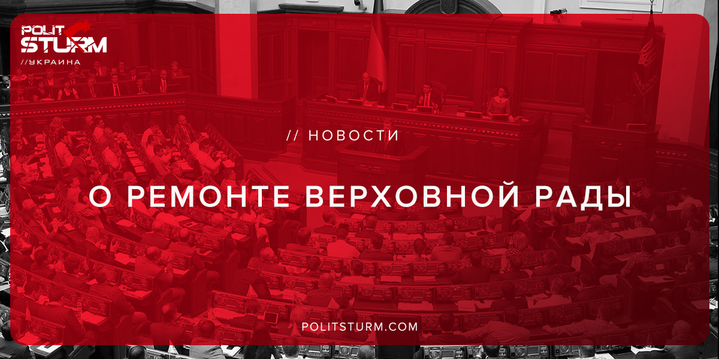

Оригинальная статья
2018-11-21
2 мин. на чтение

Итак, на фоне ужаснейшей ситуации с зарплатами и повышения тарифов на газ мы видим вопиющую несправедливость [2]. Учитывая растущую задолженость по зарплатам в Украине, составляющую по данным Госстата 2,467 млрд гривен [3], власть принимает решение о ремонте сессионного зала парламента, стоимость которого составит около 6 млн. гривен.
Отмечается, что обновлённое рабочее место депутата будет включать: компьютер, модуль с кнопками для голосования, модуль бесконтактного считывания ID карты, цветной сенсорный экран, микрофон, громкоговоритель, устройство для синхронного перевода, модуль подзарядки мобильных устройств, электронную табличку с ФИО депутата.
С одной стороны, простая арифметика говорит нам, что выделение этих 6 млн. гривен на погашение задолженности по зарплатам перед трудящимися большой роли не сыграет. Но, с другой стороны, вспомним о государственном предприятии «ДЭВЗ», которое упоминалось в одной из прошлых статей «Политштурма». Задолженность государства по зарплате перед рабочими этого завода (1800 человек) как раз таки составляет около 6 млн. гривен [4].
И ситуация с этим предприятием – это не частный случай, а систематическое явление. Именно в таких ситуациях буржуазия показывает своё поистине наплевательское отношение к судьбам миллионов рабочих и их семьям, вынужденные просто выживать. И это ещё одно доказательство того, что классовые интересы буржуазии в корне отличаются от классовых интересов рабочих. А раз интересы противоположные, то это неминуемо порождает противоречия между классами.
Буржуазия, понимая это, подавляет и будет подавлять стремление рабочих к осуществлению своих первичных интересов, а среди прочих это и достойная зарплата, комфортные условия труда, снижение цен. Причём делать это она будет не только кнутом, но и пряником. Не забывайте, ведь в марте 2019 года в Украине пройдут парламентские и президентские выборы, а обещания повысить зарплаты и погасить задолженности – буржуазия всегда разыгрывает и эту карту для привлечения избирателей. И так из раза в раз… Не зря Марк Твен говорил, что:

«Если бы от выборов что-то зависело, то нам бы не позволили в них участвовать».
Тем временем положение рабочих продолжает неуклонно ухудшаться, а классовые противоречия нарастают и сама жизнь подсказывает трудящимся, что вечно так продолжаться не может. Что же мы можем посоветовать?
Ответ прост — изучайте марксизм, становитесь грамотнее, агитируйте менее сознательных товарищей – пробуждайте классовое сознание пролетариев. Объединяйтесь в кружки и ячейки, создавайте истинно рабочие профсоюзы – это и будут первые, но не последние шаги в борьбе за классовые интересы трудящихся, достойные условия труда и справедливое общество.
Источники: 1, 2, 3, 4

Оригинальная статья

